***Завдання***

**Для виконання завдань використовувати командну оболонку Windows PowerShell!**

1. Переглянути вміст поточної директорії.

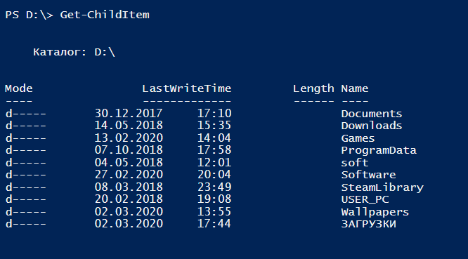

Get-ChildItem

1. Переглянути вміст директорії N:\Scripts (або будь-якої іншої на Ваш розсуд), виводячи тільки імена файлів.

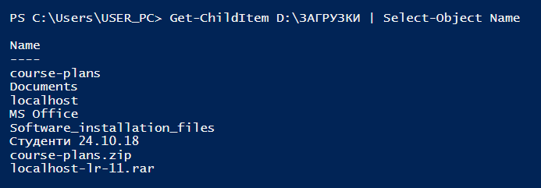

Get-ChildItem D:\ЗАГРУЗКИ | Select-Object Name

1. Створити в кореневому каталозі диску N каталог Work.

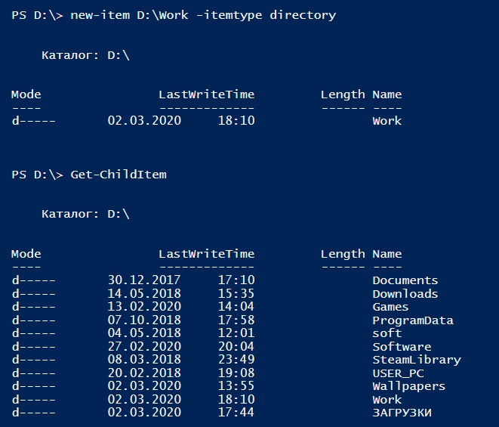

new-item D:\Work -itemtype directory

1. Скопіювати в каталог Work всі файли з розширенням .bat з ЛР №4.

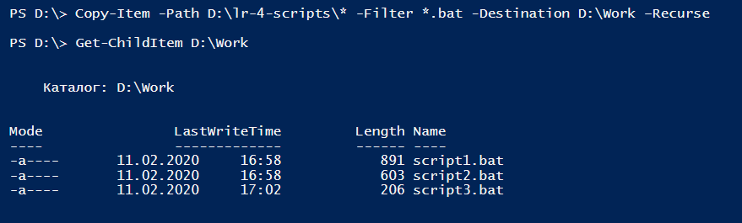

Copy-Item -Path D:\lr-4-scripts\* -Filter *.bat -Destination D:\Work –Recurse

1. Створити в каталозі Work підкаталог Sub і скопіювати в нього файли, що починаються з літери «t» з обраного на Ваш розсуд каталогу на диску N.

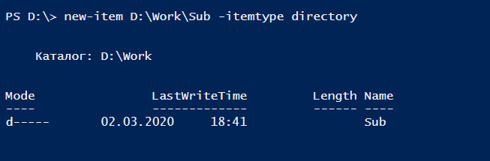

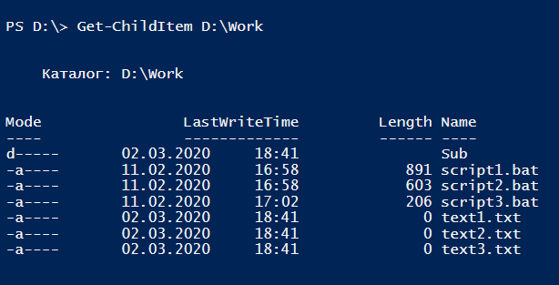

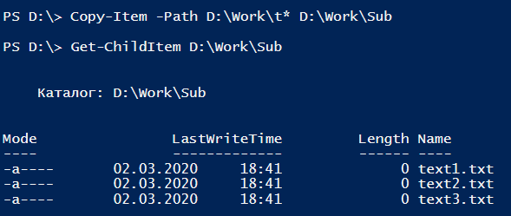

Copy-Item -Path D:\Work\t* D:\Work\Sub

1. Створити в каталозі Sub копії bat-файлів, змінивши розширення на .txt, але залишивши ім'я.

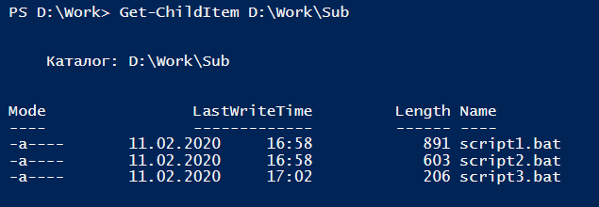

Copy-Item -Path D:\Work\* -Filter *.bat -Destination D:\Work\Sub –Recurse | Get-ChildItem *.bat | Rename-Item -NewName { $_.Name -replace '.bat','.txt' }

The point is that the dollar sign in $_. indicates that $_. is a variable. However, this is no ordinary variable. Instead, it is often referred to as a variable in the pipeline.

1. Переглянути вміст каталогу Work.

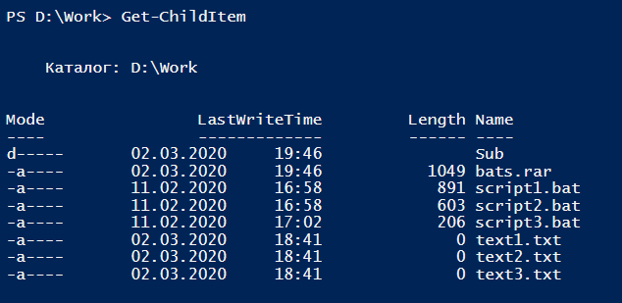

Get-ChildItem

1. Видалити файли з розширенням .bat з каталогу Work із запитом на підтвердження, а потім знову Переглянути вміст каталогу Work.

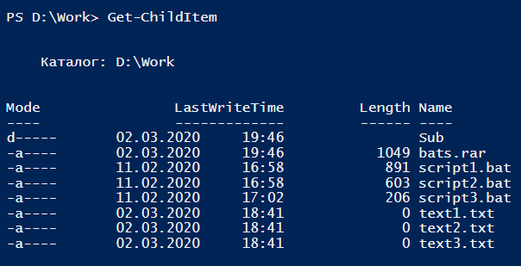

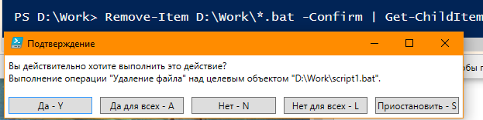

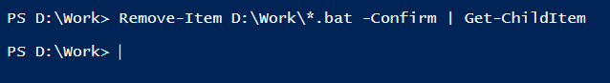

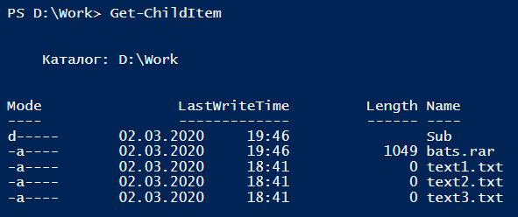

Remove-Item D:\Work\*.bat -Confirm | Get-ChildItem

???

1. Створити підкаталог Temp в каталозі Sub.

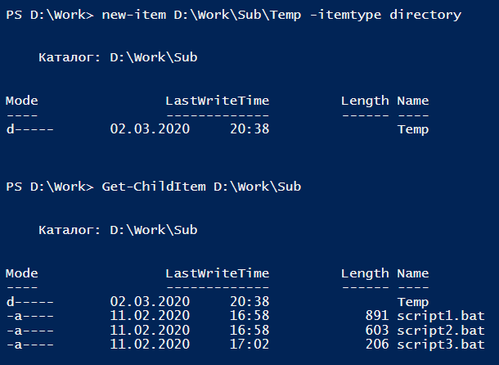

1. У каталозі Temp створити файл mail.txt з Вашою електронною адресою і файл surname.txt з Вашим прізвищем.

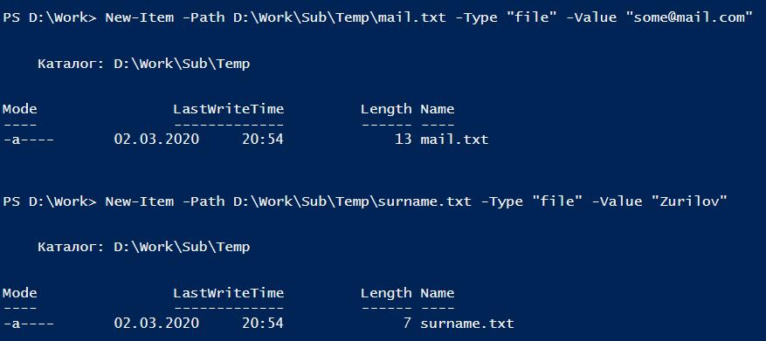

New-Item -Path D:\Work\Sub\Temp\mail.txt -Type "file" -Value "some@mail.com"

New-Item -Path D:\Work\Sub\Temp\surname.txt -Type "file" -Value "Zurilov"

1. Об'єднати файли mail.txt і surname.txt в all.txt і переглянути його вміст на екрані.

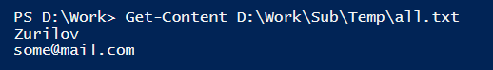

Get-Content D:\Work\Sub\Temp\surname.txt | Add-Content D:\Work\Sub\Temp\all.txt

Get-Content D:\Work\Sub\Temp\mail.txt | Add-Content D:\Work\Sub\Temp\all.txt

1. Знищити створені каталоги і їх вміст після закінчення роботи.

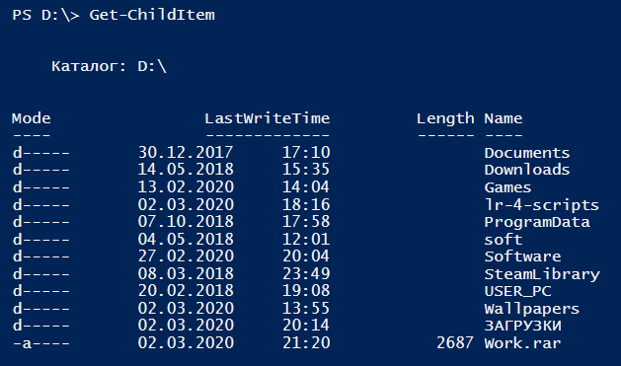

Remove-Item -Recurse -Force D:\Work

***Контрольні питання***

1. У чому полягає основна різниця оболонки Windows PowerShell від командного рядка?

Windows PowerShell була задумана розробниками Microsoft як більш потужне середовище для написання сценаріїв та роботи у командному рядку. Розробники PowerShell переслідували кілька цілей, головна з яких - створення середовища складання сценаріїв, яке найкращим чином підходило б для сучасних версій ОС Windows і було б більш функціональним, що розширюється і простим у використанні, ніж будь-який аналогічний продукт для будь-якої іншої ОС. В першу чергу це середовище повинно було підходити для вирішення завдань, що стоять перед системними адміністраторами, а також задовольняти вимогам розробників програмного забезпечення, надаючи їм засоби для швидкої реалізації інтерфейсів управління до створюваних додатків.

1. Для чого призначена утиліта Windows PowerShell ISE?

З її допомогою можна запускати команди, писати та запускати сценарії а також займатися їх відлагодженням у єдиному графічному інтерфейсі на базі Windows.

1. На які типи поділяються команди PowerShell?

В оболонці PowerShell підтримуються команди чотирьох типів: командлети, функції, сценарії і зовнішні виконувані файли.

1. Що таке командлет? Яку структуру він має?

Командлет - аналог внутрішньої команди інтерпретатора командного рядка - являє собою клас .NET, породжений від базового класу *Cmdlet*; розробляються командлети за допомогою пакета PowerShell Software Developers Kit (SDK). Команди Windows PowerShell слідують певним правилам іменування:

* Команди складаються з дієслова та іменника (завжди в однині), розділених тире. Дієслово задає певну дію, а іменник визначає об'єкт, над яким ця дія буде здійснено. Команди записуються на англійській мові.
* Перед параметрами ставиться символ «***-***».
* У Windows PowerShell також включені псевдоніми багатьох відомих команд. Це спрощує знайомство і використання Windows PowerShell.

1. Псевдоніми яких стандартних команд Windows та Linux існують у PowerShell? Які командлети насправді використовуються при виклику даних команд?

Для користувачів **Cmd.exe** в PowerShell визначені псевдоніми ***cd, cls, copy, del, dir, echo, erase, move, popd, pushd, ren, rmdir, sort, type***; для користувачів **UNIX** - псевдоніми ***cat, chdir, clear, diff, h, history, kill, lp, ls, mount, ps, pwd, r, rm, sleep, tee, write***.

Дізнатися, який саме командлет ховається за знайомим псевдонімом, можна за допомогою командлета ***Get-Alias***

1. Як вивести довідку про певну команду у PowerShell?

Коротку довідку по одному командлету можна отримати за допомогою параметра ***?.***

Для отримання докладної інформації про командлети служить спеціальний командлет ***Get-Help***, який слід запускати з параметрами ***-Detailed*** або ***-Full***.